ОРГАНИЧЕСКАЯ ХИМИЯ
Учитель: Фролова И.В.- учитель химии
Класс: 10
Тема: Практическая работа №1 «Качественное определение углерода, водорода и хлора в органических соединений.
Тип урока: урок-практикум.
Задачи урока:
Образовательные
- Закрепить теоретические навыки, полученные при изучении темы “Предельные углеводороды”. Уметь практически определять наличие углерода, водорода и хлора в органических веществах, проводить наблюдения, делать выводы; соблюдать правила техники безопасности при работе в химическом кабинете.
- Уметь применять теоретические знания о качественных реакциях. Контролировать и корректировать умения извлекать информацию при наблюдении за химическим опытом
- Продолжать формирование умений и навыков по составлению уравнений реакций.
Развивающие
- Развивать у учащихся умения сравнивать и анализировать сведения, полученные в ходе практической работы, логически излагать свои мысли.
Воспитывающие
- Продолжить формирование химической картины мира, способствовать осознанию реальности существования атомов и молекул, и материального
единства на основе этих представлений (показывая многообразие органических соединений).
Методы: беседа по проблемным вопросам, практическая работа,
самостоятельная работа, частично-поисковый, рефлексия.
Оборудование и реактивы. Каждой группе выдается набор реактивов и лабораторных
принадлежностей: лабораторный штатив, нагревательный прибор, простейший прибор для
получения газов, держатель, фарфоровая чашка, парафин, крахмал, оксид меди (II), известковая вода, прокаленный сульфат меди (II), медная проволочка (10см), раствор тетрахлорметана.
План урока
Этапы урока | Деятельность учителя | Деятельность учащегося
1.Организационный момент(1 мин.). | Приветствие  Математик Н.М. Крылов сказал: “Теория без практики мертва, практика без теории сверх того и  пагубна”. | Готовятся к уроку, разбивка на группы.
2.Знакомство с картой инструкцией(3 мин). | Рекомендует знакомство с картой инструкцией  Предлагаю, не приступая к выполнению работы, побыть в роли теоретиков и  поставить перед собой задачи урока. | Знакомятся с картой-инструкцией Приложение №1  Задачи урока — научиться практически определять наличие углерода, водорода и хлора в органических веществах, проводить наблюдения, делать выводы; соблюдать  правила техники безопасности при работе в химическом кабинете.
3. Сообщение темы и цели практикума. Инструктаж  по технике безопасности.  ( 3 мин). | Беседа о Т.Б  Назовите основные правила техники  безопасности.  Пробирка закреплена правильно, если она не выпадает из лапки и может быть слегка повернута вокруг своей оси.  Нагревайте осторожно сначала всю пробирку, а затем, не вынимая ее из пламени, ту часть, где находится вещество.  Направляйте отверстие нагреваемой пробирки в сторону от себя и соседей, избегая выбрасывания  жидкости.  Не наклоняйтесь над нагреваемой пробиркой. | Отвечают на вопросы.
4.Изучение и обсуждение задания в группе. (3 мин) | Спрашивает каждую группу о затруднениях и консультирует по работе.  Видео эксперимента (Качественное определение Си Н в органических веществах. Определение хлора, пробой Бленштейна) | Выясняют порядок выполнения эксперимента,  распределяют роли, обсуждают вопросы и отвечают  на них.
5.Выполнение задания.  ( 15 мин) | Наблюдает за ходом выполнения эксперимента,  консультирует по сложным вопросам.  ЦОР: http://files.school-collection.edu.ru/dlrstore/0abb6278-4185-11db-b0de-0800200c9a66/x10_039.swf | Выполняют опыты,  анализируют,  делают выводы.
6.Письменный отчет.  (5 мин) | Выясняет правильность выводов. | Записывают результаты эксперимента.
7.Устный отчет. Ответы на вопросы.  ( 10мин) | Слушает отчеты, задает наводящие вопросы, уточняет детали в случае неправильного ответа.  Презентация к уроку. | Выступают с отчетом.  Слушают отчеты, задают вопросы, если что непонятно.
8.Подведение итогов. Самооценка.(3 мин) | Учитель нацеливает на правильную самооценку. | Оценивают себя и работу товарищей.
9.Постановка домашнего задания.  ( 2 мин) | На следующем уроке параграф 13, упр.2 | Записывают домашнее задание.

Приложение №1
ИНСТРУКЦИЯ К ПРАКТИЧЕСКОЙ РАБОТЕ № 1
КАЧЕСТВЕННОЕ ОПРЕДЕЛЕНИЕ УГЛЕРОДА, ВОДОРОДА И ХЛОРА В ОРГАНИЧЕСКИХ ВЕЩЕСТВАХ

ЦЕЛЬ РАБОТЫ:научиться определять углерод, водород и хлор в органических соединениях.
ОБОРУДОВАНИЕ И РЕАКТИВЫ:
лабораторный штатив, нагревательный прибор, простейший прибор для получения газов, держатель, фарфоровая чашка, парафин, оксид меди(II), известковая вода, прокаленный сульфат меди(II), медная проволочка 10 см., раствор тетрахлорметана.

ИНСТРУКЦИЯ ПО ТЕХНИКЕ БЕЗОПАСНОСТИ:

1.Пробирка закреплена правильно, если она не выпадает из лапки и может быть слегка повернута вокруг своей оси.
2.Нагревайте осторожно сначала всю пробирку, а затем, не вынимая ее из пламени, ту часть, где находится вещество.
3.Направляйте отверстие нагреваемой пробирки в сторону от себя и соседей, избегая выбрасывания жидкости.
4.Не наклоняйтесь над нагреваемой пробиркой.
5.При пользовании нагревательным прибором запрещается:
- передача зажженного нагревательного прибора.
- зажигание одного нагревательного прибора от другого.
6.Гасите только накрывая пламя колпачком.
7.Выньте газоотводную трубку из пробирки с водой, не прекращая нагревания пробирки с веществом , в противном случае воду из пробирки может перебросить в раскаленную пробирку с веществом!

ХОД РАБОТЫ:
Опыт № 1. Обнаружение углерода и водорода окислением оксидом меди (II)
Соберите прибор, как показано на рисунке.
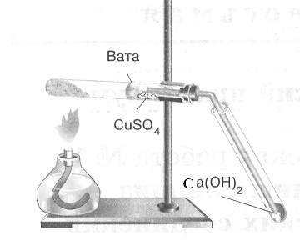
Смесь 1 — 2 г оксида меди (П) и 0,2 г парафина хорошо перемешайте и поместите на дно пробирки. Сверху насыпьте еще немного оксида меди (П). В верхнюю часть пробирки введите в виде пробки небольшой кусочек ваты и насыпьте на нее тонкий слой белого порошка безводного сульфата меди (П). Закройте пробирку пробкой с газоотводной трубкой. При этом конец трубки должен почти упираться в комочек ваты с сульфатом меди (П). Нижний конец газоотводной трубки должен быть погружен в пробирку с свежеприготовленным раствором известковой воды (раствор гидроксида кальция) Нагрейте пробирку в течении 2-3 мин. Если пробка плотно закрывает пробирку, то через несколько секунд из газоотводной трубки начнут выходить пузырьки газа. Как только известковая вода помутнеет, пробирку с ней следует удалить (что и продолжать нагревание, пока пары воды не достигнут белого порошка сульфата меди(П) и не вызовут его посинения.
После изменения окраски сульфата меди (П) следует прекратить нагревание.
При протекании реакции:
– парафин окисляется в присутствии оксида меди (II). При этом углерод превращается в углекислый газ, а водород – в воду:
– выделяющийся углекислый газ взаимодействует с гидроксидом кальция, что вызывает помутнение известковой воды вследствие образования нерастворимого карбоната кальция:
– сульфат меди (II) приобретает голубую окраску при взаимодействии с водой, в результате чего образуется кристаллогидрат CuSO₄ · 5Н₂О.

Опыт №2. Качественное определение хлора в молекулах галогенопроизводных углеводородов
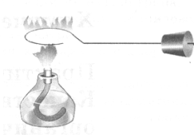
Для проведения опыта требуется медная проволока длиной около 10 см, загнутая на конце петлей и вставленная другим концом в держатель.
Прокалите петлю проволоки до исчезновения посторонней окраски пламени. Остывшую петлю, покрывшуюся черным налетом оксида меди (П), опустите в пробирку с хлороформом, затем смоченную веществом петлю вновь внесите в пламя горелки. Немедленно появляется характерная зеленовато-голубая окраска пламени, так как образующиеся при сгорании летучие галогениды меди окрашивают пламя горелки.

Приложение№2
ОТЧЕТ
ПРАКТИЧЕСКАЯ РАБОТА №1.
Название работы: ________________________________________________
Цель работы:_____________________________________________________
________________________________________________________________

С техникой безопасности знаком (а) ___________________________

Действия | Наблюдения | Уравнения реакций. Выводы
Опыт №1. Определение углерода и водорода |  | Ca(OH)₂ + CO₂ →  CuSO₄ + 5H₂O →  C₁₆H₃₄ + CuO
Опыт №2. Определение хлора
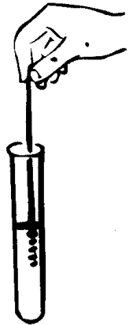

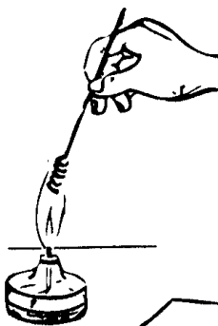

Вывод:______________________________________________________________________________________________________________________________________________________________________________________________________________

Приведите рабочее место в порядок. Оценка ______________

